Ćwiczenia rozwijające umiejetności szkolne.

Pomaluj kształty odpowiednimi kolorami
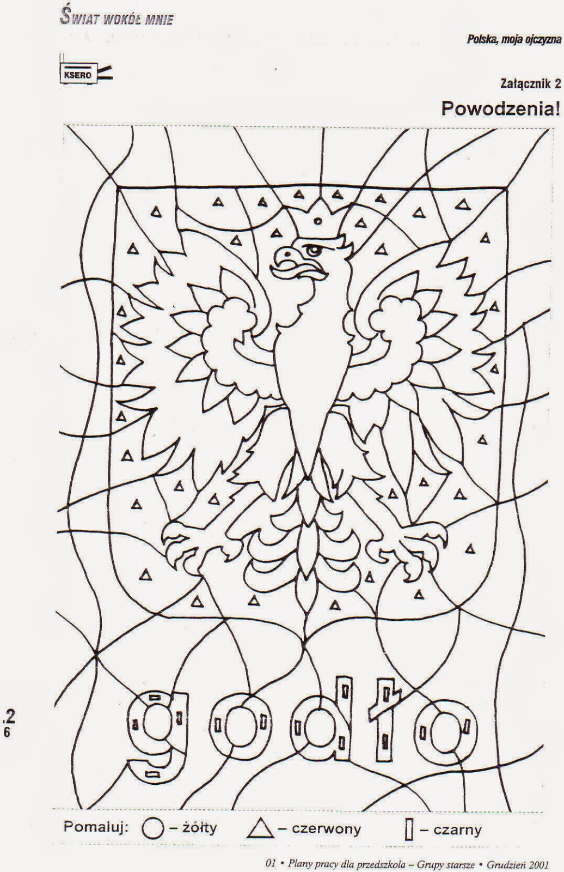
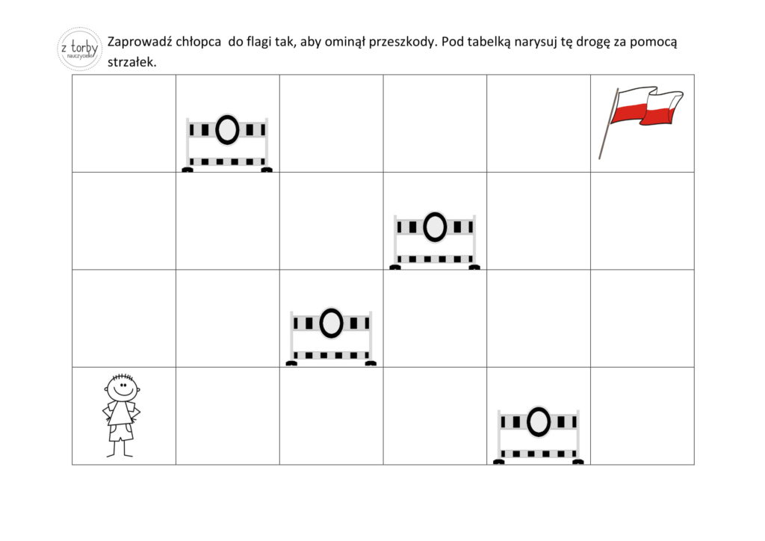

Wpisz w puste pola brakujące literki

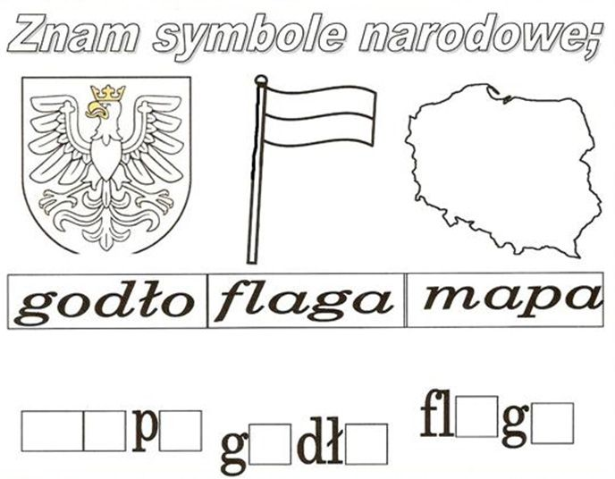
M. Zajdel

